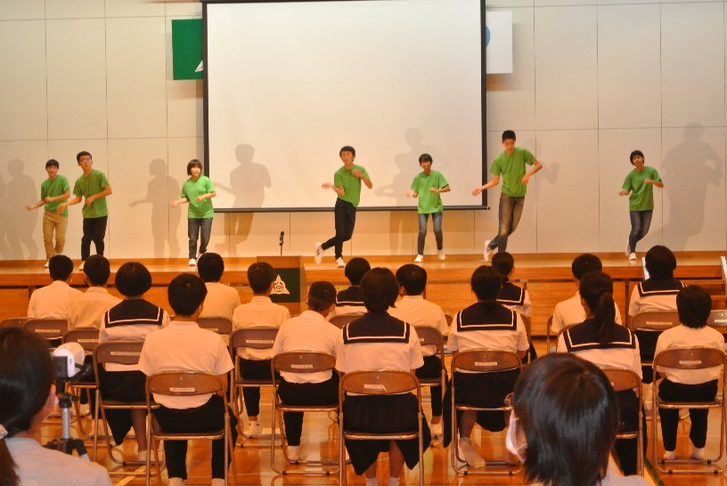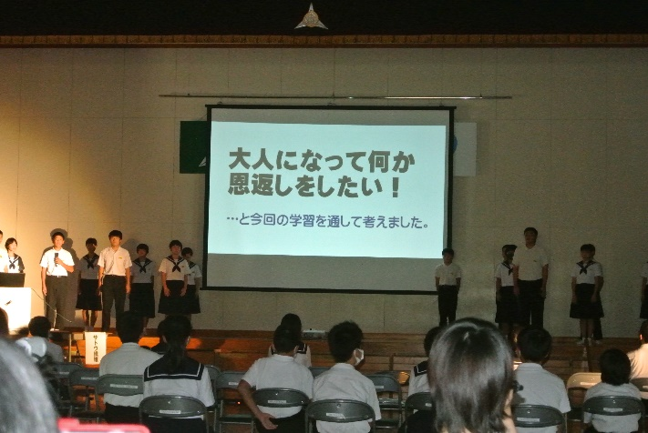

令和３(2021)年

１０月２０日発行

花谷雄治

**第１４号**

**つ　ぶ　や　き**

新和小・中　地域学校協働活動推進員

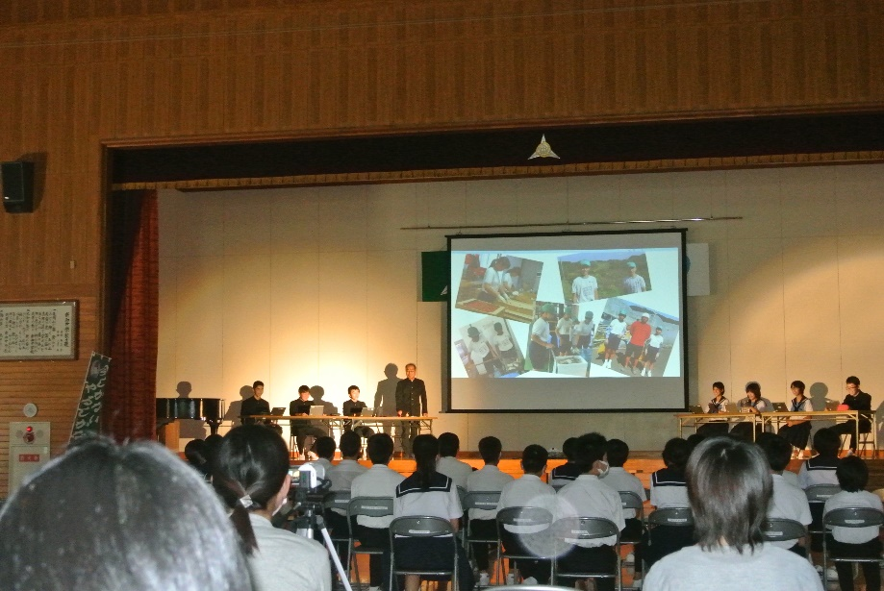

**１０月７日　(木)　中学校学習発表会**

午後体育館で開催された発表会、コロナ禍でいろいろな制限を受けながらも、会場では各学年いろいろな趣向を凝らした発表や展示物が設けられ、小さい学校ならではの素晴らしい取り組みがなされていました。

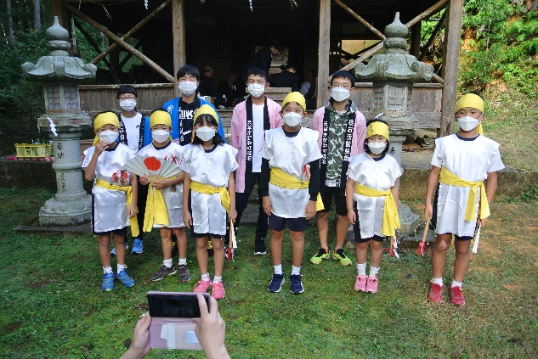

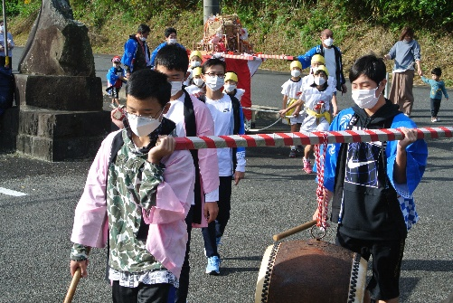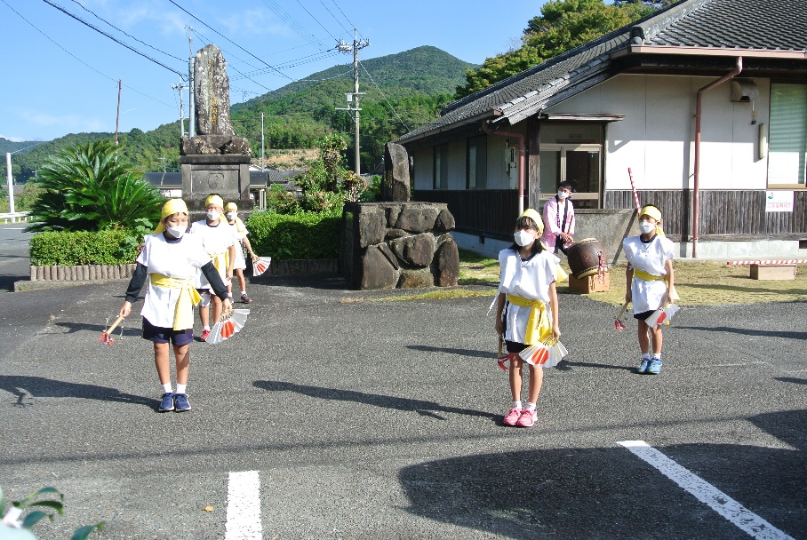

**１０月１７日 (日) 碇石十五社宮例大祭**　同地区の小中学生１０名は地域の方々と各区を回り御神楽を披露しました。　いつまでの残したい地域行事・・・

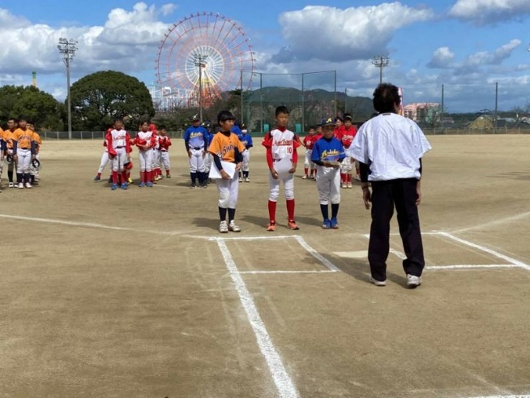

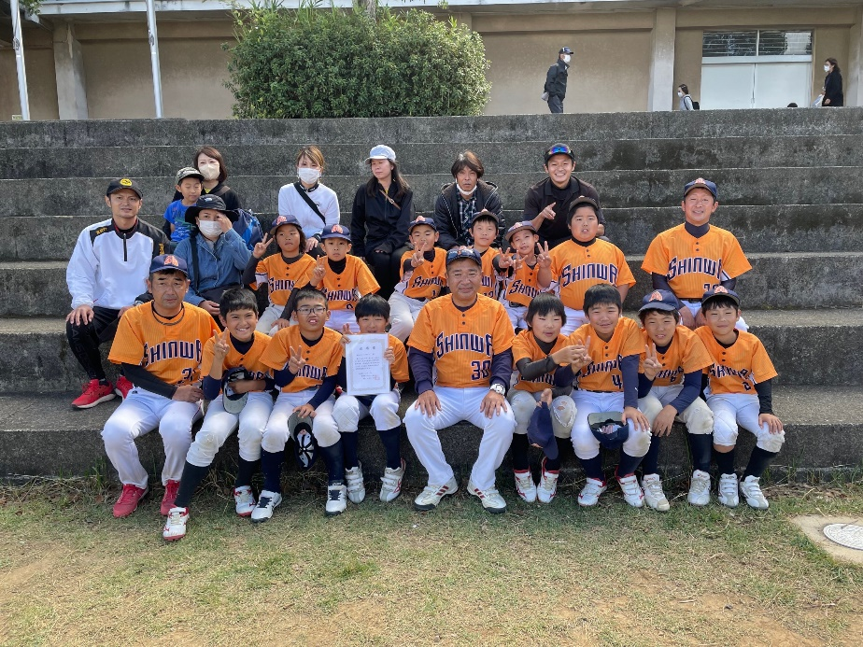

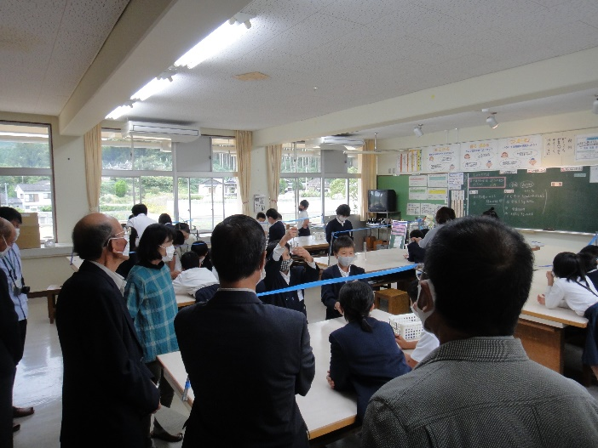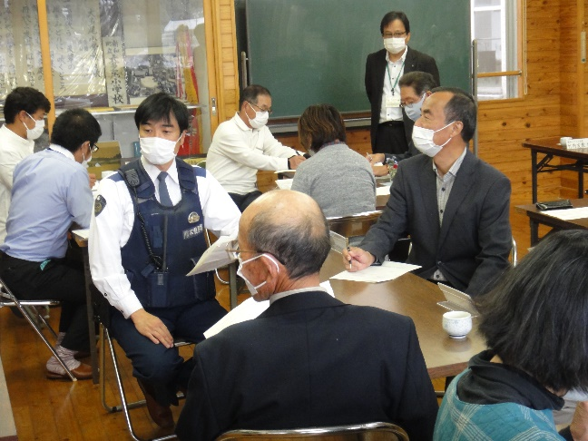

**１０月１６、１７日 (土、日) 晴**

**新和ソフトボールクラブ　全九州小学生選抜男子ｿﾌﾄﾎﾞｰﾙ大会出場権獲得**

小学校会議室で授業参観後に開かれ、各コミュニティでこれまでの取組と今後について熱心に話し合いが行われ、全体会議では多くの意見や質問が出された。

**１０月１９日(火)  
第２回小・中学校運営協議会開催**

上記県予選会は荒尾市で開催され小学５年生以下の新人戦。４位で予選を突破して見事九州大会出場を決めました。大会は来年３月２５日から鹿児島県南九州市で開催されます。また、1２月地元で開催される「新和ボールフェス」での活躍を期待しましょう。